# 第一周-桑明达15300180062

## 第一题

对于形如的矩阵，其条件数与维数的关系如图1。

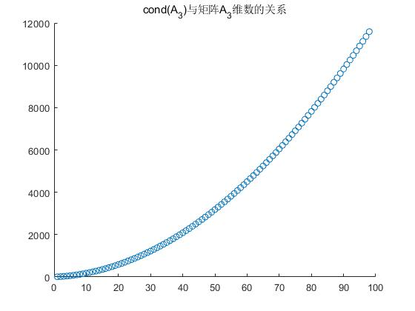

图 1

补充书上的两个图，见图2，图3

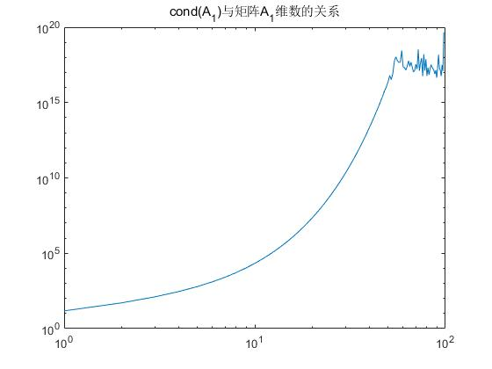

图 2

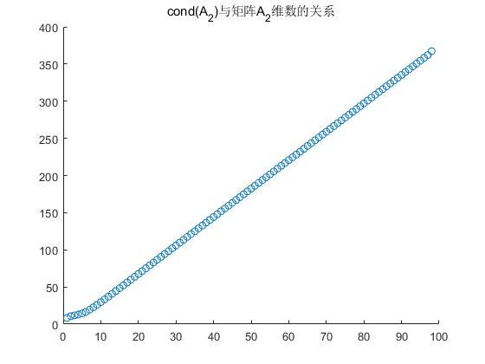

图 3

## 第二题

由逆推公式，以及初始值，可递推计算出，在的计算中，，相应的误差，是的一半，稳定性很强，误差得到了有效控制。

相关分析：逆推公式的，其特征分解是，迭代后误差并没有改变。

## 第三题

|  |  |
| --- | --- |
|  |  |
|  |  |
|  |  |
| ,有 | |
|  |  |
|  |  |

附件1 MATLAB代码

## 第一题

clear all;close all;clc

n=100;

for i=3:n

a1=ones(i,1);

a2=-2*ones(i-1,1);

a3=ones(i-2,1);

a=diag(a1)+diag(a2,-1)+diag(a3,-2);

a(2,1)=0;

a_cond(1,i-2)=cond(a);

end

x=1:n-2;

scatter(x,a_cond)

title cond(A_3)与矩阵A_3维数的关系

## 第二题

%%

clear all;close all;clc

for j=1:100

n=100*j;

u(n,1)=0.1;

u(n-1,1)=0.1;

for i=(n-2):-1:1

u(i,1)=(3*u(i+1,1)-u(i+2,1))./2;

end

tol(j,1)=u(1)-0.1;

end

fprintf('%.40s\n',tol);

fprintf('%.40s\n',u(1));

fprintf('%.40s\n',2*tol(1));

%%

clear all;close all;clc

A=[1.5 -0.5

1 0];

[V,D]=eig(A)

V^-1